**27 listopada 2021, sobota** Dn 7,15-27; Dn 3,83-87; Łk 21,34-36

**CHODZIĆ W DUCHU ŚWIĘTYM,   
TO ODKRYĆ BŁOGOSŁAWIEŃSTWO**

**Dn 3, 83-84a. 85a. 86a**

*Niech lud Boży błogosławi Pana, niech Go chwali i wywyższa na wieki. Błogosławcie Pana, kapłani Pańscy, błogosławcie Pana, słudzy Pańscy.*

Błogosławić Boga żywego to czuwać. Błogosławić Boga to oddać Mu najlepsza cząstkę swojego życia. Błogosławić Boga to być całkowicie zależnym od Ojca niebieskiego. Błogosławić to czynić najlepszą czynność w swoim życiu.

Czy odkryłeś błogosławieństwo w twoim życiu? Czy jesteś człowiekiem błogosławieństwa? **Pomódl się:** Jezu, dziękuję Ci, że wzywasz mnie do błogosławieństwa. Dziękuję, że pozwalasz mi żyć w duchu błogosławieństwa.

|  |  |  |
| --- | --- | --- |
| [http://ts3.mm.bing.net/th?id=H.4735971083880562&pid=1.9](http://www.bing.com/images/search?q=foska&view=detail&id=1AFDCB8C165443400EF8A0082A0C7AAFF792C142&first=61&FORM=IDFRIR) | Opracowała: Jolanta Prokopiuk, korekta: Elżbieta i Grzegorz Kowalewscy, ilustracje: Marta Stańco, skład: Mariusz Stańco. Asystent kościelny – ks. Wojciech Jaśkiewicz.  Wspólnota Domowego Kościoła Ruchu Światło – Życie „On Jest” | **C:\Users\Mariusz\Desktop\Faith\Rozwazania\QR code lectio.jpeg** |
| **Teksty do medytacji znajdują się na stronie:** [**www.onjest.pl/slowo**](http://www.onjest.pl/slowo)  **Zachęcamy do korzystania z metody czytania i rozważania Słowa Bożego Lectio Divina i rozważań dostępnych na stronie internetowej oraz w formie aplikacji na urządzenia z systemami Android, Apple (kod QR obok), jak również czytniki e-book** | |

**CHODZIĆ W DUCHU ŚWIĘTYM**

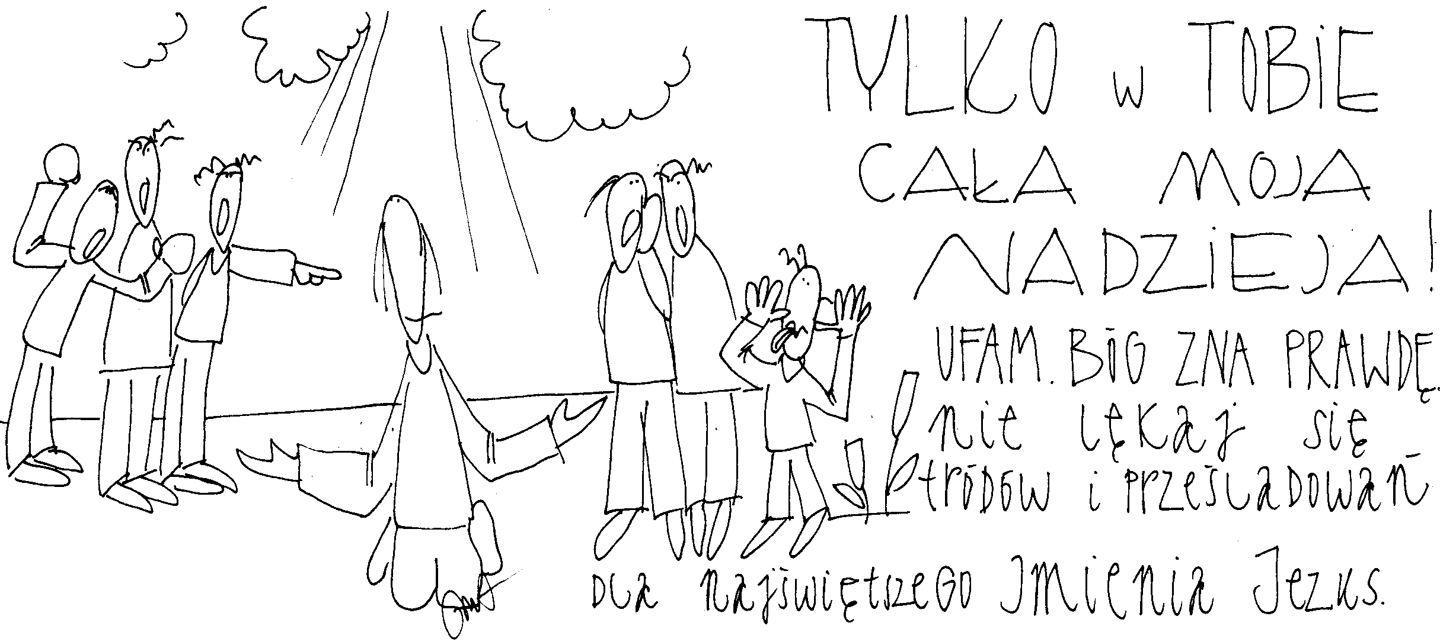

**21 listopada 2021, niedziela – uroczystość Chrystusa Króla**

Dn 7,13-14; Ps 93,1-5; Ap 1,5-8; J 18,33b-37

**CHODZIĆ W DUCHU ŚWIĘTYM,**

**TO ODKRYĆ KRÓLOWANIE PRZEZ PANOWANIE NAD SAMYM SOBĄ**

**J 18, 36-37**

*Piłat zatem powiedział do Niego: „A więc jesteś Królem?”.Odpowiedział Jezus: „Tak, jestem królem. Ja się na to narodziłem i na to przyszedłem na świat, aby dać świadectwo prawdzie. Każdy, kto jest z prawdy, słucha mojego głosu”.*

Królowanie Jezusa jest w niczym niepodobne do królowania ludzi na tej ziemi. Król panuje. Żeby właściwie panować nad innymi, należy panować najpierw nad samym sobą. Panować nad emocjami, nad swoją wolą, nad decyzjami. Aby właściwie panować trzeba być wolnym. Jezus stojący przed Piłatem jest absolutnie wolny i w wolności oddaje życie za człowieka.

Czy potrafisz panować nad samym sobą? Czy twoje królowanie ma wymiar służby? **Pomódl się:** Jezu, dziękuję Ci za Twoje królowanie. Dziękuje, że Byłeś i Jesteś wolny. Naucz mnie królować.

**22 listopada 2021, poniedziałek** Dn 1,1-20; Dn 3,52-56; Łk 21,1-4

**CHODZIĆ W DUCHU ŚWIĘTYM,**

**TO ODKRYĆ WDOWI GROSZ W NASZYM ŻYCIU**

**Łk 21, 1-4**

*Gdy Jezus podniósł oczy, zobaczył, jak bogaci wrzucali swe ofiary do skarbony. Zobaczył też, jak uboga jakaś wdowa wrzuciła tam dwa pieniążki. I rzekł: „Prawdziwie powiadam wam: Ta uboga wdowa wrzuciła więcej niż wszyscy inni. Wszyscy bowiem wrzucali na ofiarę z tego, co im zbywało; ta zaś z niedostatku swego wrzuciła wszystko, co miała na utrzymanie.”*

Łatwiej nam dać komuś pieniądze niż poświęcić mu nasz czas. Często mówimy „czas to pieniądz”. Nie potrafimy Bogu żywemu oddać z hojnością naszego czasu. Doba ma 1440 minut. Dziesięcina z doby to 2godziny i 24 minuty. Ile czasu każdego dnia jestem wstanie oddać Bogu żywemu? Jest to Jego czasu podarowany nam.

Ile swojego czasu jesteś wstanie oddać Bogu żywemu? Czy doświadczasz, że twoje życie jest darem samego Boga? **Pomódl się**: Jezu, dziękuję Ci za Twój czas. Dziękuje, że mój czas może należeć do Ciebie.

**23 listopada 2021, wtorek** Dn 2,31-45; Dn 3,57-63; Łk 21,5-11

**CHODZIĆ W DUCHU ŚWIĘTYM,**

**TO ROZEZNAWAĆ CZAS SWOJEGO NAWIEDZENIA**

**Łk 21,5**

*Gdy niektórzy mówili o świątyni, że jest przyozdobiona pięknymi kamieniami i darami, Jezus powiedział: „Przyjdzie czas, kiedy z tego, na co patrzycie, nie zostanie kamień na kamieniu, który by nie był zwalony”.*

Żydzi doprowadzili do zniszczenia swojej świątyni, ponieważ nie rozpoznali czasu swojego nawiedzenia. Oczekiwali na Mesjasza 42 pokolenia, a gdy się objawił, nie został przyjęty, ponieważ mieli swoją własną wizję Mesjasza. Wszystko co zbudowali, w co złożyli tyle trudu, zostało zniszczone, ponieważ nie rozpoznali czasu swojego nawiedzenia.

Czy potrafisz rozeznać czas swojego nawiedzenia? Ile czasu poświęcasz na modlitwę ze Słowem Bożym? **Pomódl się:** Jezu, dziękuję Ci za czas Twojego nawiedzenia. Proszę Cię o łaskę rozeznawania Twojego nawiedzenia.

**24 listopada 2021, środa** Dn 5,1-28; Dn 3,64-70; Łk 21,12-19

**CHODZIĆ W DUCHU ŚWIĘTYM,**

**TO ZAAKCEPTOWAĆ TRUD BYCIA CHRZEŚCIJANINEM**

**Łk 21, 12-13**

*Podniosą na was ręce i będą was prześladować. Wydadzą was do synagog i do więzień oraz z powodu mojego imienia wlec was będą przed królów i namiestników. Będzie to dla was sposobność do składania świadectwa.*

Chrześcijanin żyjący radykalnie Ewangelią nie ma łatwego życia. Prześladowania takie czy inne są wpisane w jego życie. W ewangelicznym chrześcijaństwie nie ma poprawności politycznej. W postawę prawdziwie chrześcijańską wpisany jest trud i cierpienie.

Czy akceptujesz w swoim życiu trud i cierpienie? Czy twoje chrześcijaństwo jest radykalne jak Ewangelia? **Pomódl się:** Jezu, dziękuję Ci za Twoją ofiarę na krzyżu. Dziękuję, że pozwalasz mi akceptować moje cierpienie i trud.

**25 listopada 2021, czwartek** Dn 6,12-28; Dn 3,71-76; Łk 21,20-28

**CHODZIĆ W DUCHU ŚWIĘTYM,**

**TO ODKRYĆ WIELE TWARZY BOGA ŻYWEGO**

**Łk 21, 25-26**

*Będą znaki na słońcu, księżycu i gwiazdach, a na ziemi trwoga narodów bezradnych wobec szumu morza i jego nawałnicy. Ludzie mdleć będą ze strachu w oczekiwaniu wydarzeń zagrażających ziemi. Albowiem moce niebios zostaną wstrząśnięte.*

Jezus pozostawił się człowiekowi jako Pokorny z pokornych, choćby w postaci małego opłatka. Kto nie będzie potrafił przyjąć Boga pokornego, będzie musiał przyjąć Boga Gwałtownego i Sprawiedliwego. Bóg żywy ma wiele twarzy. Od nas zależy jakie oblicze Boga będziemy chcieli przyjąć.

Czy potrafisz odkryć i przyjąć oblicze Boga Pokornego? Czy jesteś człowiekiem skruszonym? **Pomódl się:** Jezu, dziękuję, że jesteś Bogiem miłosiernym i Bogiem Pokornym. Dziękuję, że uzdolnisz mnie do skruchy i pokory.

**26 listopada 2021, piątek** Dn 7,2-14; Dn 3,77-82; Łk 21,29-33

**CHODZIĆ W DUCHU ŚWIĘTYM,   
TO BŁOGOSŁAWIĆ BOGA ŻYWEGO**

**Dn 3, 77-78a. 79a. 80a. 81a. 82**

*Błogosławcie Pana, źródła, chwalcie i wywyższajcie Go na wieki. Błogosławcie Pana, morza i rzeki, błogosławcie Pana, wieloryby i morskie stworzenia. Błogosławcie Pana, wszystkie ptaki powietrzne,  
błogosławcie Pana, trzody i dzikie zwierzęta. Błogosławcie Pana, wszyscy ludzie, chwalcie i wywyższajcie Go na wieki.*

Bóg oczekuje od nas, abyśmy Go błogosławili i kochali. On jest Bogiem życia. On jest źródłem życia. Błogosławić oznacza udzielać życia. Błogosławić Boga oznacza dziękować za dar życia. Człowiek żyje nie dlatego, że jest przypadkiem na tym świecie. Żyjemy dlatego, że Bóg chciał, abyśmy istnieli i oddawali Mu chwałę.

Czy odczuwasz swoje życie jako dar? Czy potrafisz błogosławić Boga żywego za swoje życie? **Pomódl się:** Jezu, dziękuję Ci za dar mojego życia. Bódź uwielbiony i błogosławiony.